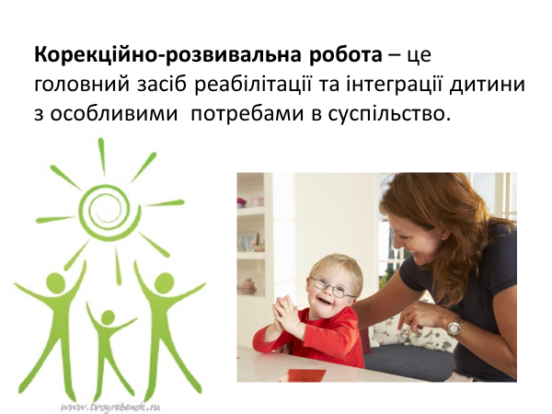
Рекомендації батькам
Шановні батьки!
У вихованні та навчанні наших дітей ми - педагоги не можемо обійтись без вашої – батьки та піклувальники допомоги. Щоб досягнути позитивних результатів нам потрібно знайти взаєморозуміння і взаємодовіру .Ми маємо вчитись допомагати нашим дітям і прислухатись один до одного.
Навчаємось у грі
Гра є першим і , напевне, найважливішим способом допомоги Вашій дитині навчатися. Усі діти навчаються ,граючись та досліджуючи оточуючий світ .Діти з особливими освітніми проблемами вчаться у той самий спосіб, як і інші діти , але часто вони потребують більшої допомоги у процесі гри.
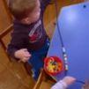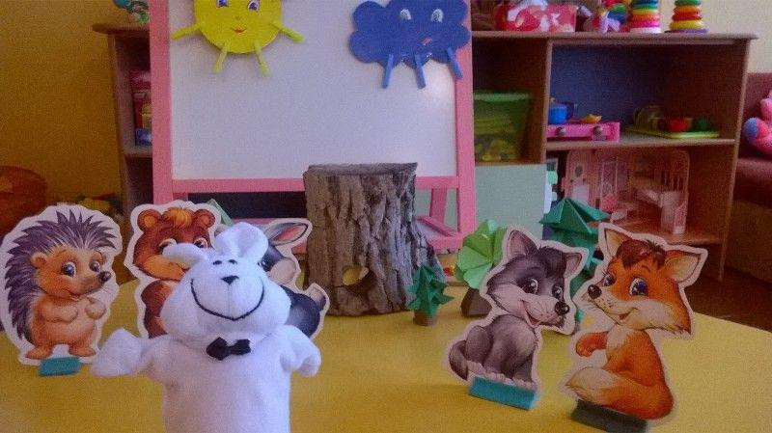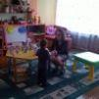
Що повинні зробити ми – педагоги, та Ви - батьки:
- Перш за все, стати для своєї дитини „партнером у грі”, показати, як гратися з її іграшками. Показати, що робить іграшка, як зробити так, щоб вона рухалася, створювала звуки, як її розібрати а потім зібрати. Демонструючи різні дії з іграшкою, ми не даємо дитині призвичаїтися до однакових повторювальних дій, а щоразу придумуємо нові та спонукаємо до цього і дитину.
- Дуже корисно грати з дитиною в ігри-фантазування, при цьому показуючи, що і як робити. Такі ігри дають можливість навчати дітей новим словам і невеличким реченням (лялька купається, лялька спить, машина їде в гараж).
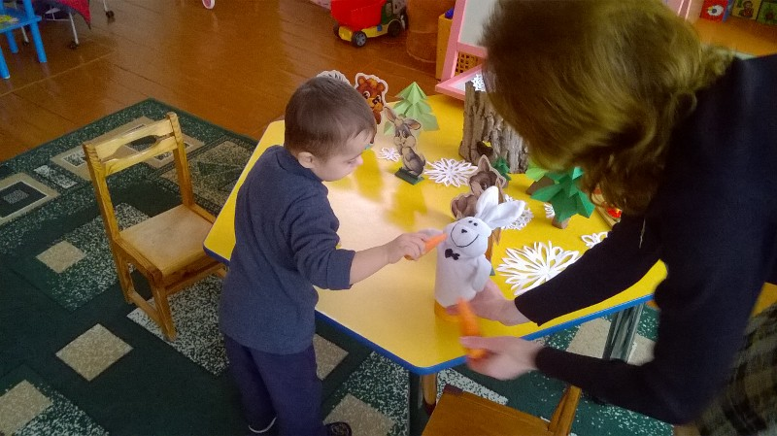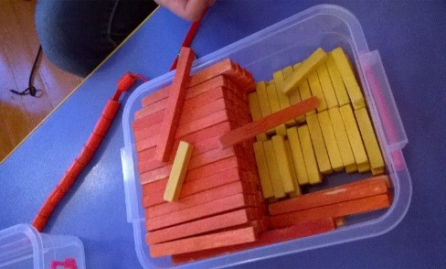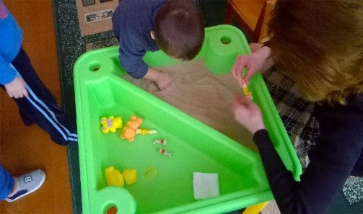
- Діти з синдромом Дауна зазвичай потребують більше повторювань, ніж інші, перед тим як вони запам'ятають і виконають завдання. Для Вашої дитини буде корисним, якщо Ви розділите завдання або гру на невеличкі кроки та покажете дитині, як виконувати кожний крок.
- Використовуйте ігри на імітацію якомога більше. Діти з синдромом Дауна схильні ефективно навчатися , імітуючи інших людей або повторюючи за ними.
- Хваліть свого малюка та намагайтесь уникати його засмучення, упевнюючись що більшість часу малюк отримує задоволення від того, грається з іграшками. Таких дітей дуже засмучує коли вони намагаються зробити щось, що виходить за межі їх можливостей. Ваш малюк може відчувати розчарування, намагаючись грати з іграшками ,що потребують точних рухів пальцями – це розчарування може проявлятися у тому, що малюк кидає іграшки або стукає ними. Коли дитина засмучується. для неї може бути доволі важко вийти з такого стану. Послухати музику, триматися за руки, стрибати ти танцювати – все це гарні способи подолати засмучення .
Будь - яка дитина - це скарб і дарунок Бога, тож цінуймо його!
Вчитель-дефектолог Ніколаєнко Л.Л.

